ГУАП
КАФЕДРА № 44
ОТЧЕТ
ЗАЩИЩЕН С ОЦЕНКОЙ
ПРЕПОДАВАТЕЛЬ
старший преподаватель |  |  |  | Е.К. Григорьев
должность, уч. Степень, звание |  | подпись, дата |  | инициалы, фамилия

ОТЧЕТ О ЛАБОРАТОРНОЙ РАБОТЕ №1
МОДЕЛИРОВАНИЕ ГЕНЕРАТОРОВ РАВНОМЕРНО РАСПРЕДЕЛЕННЫХ ПСЕВДОСЛУЧАЙНЫХ ЧИСЕЛ

по курсу: МОДЕЛИРОВАНИЕ
РАБОТУ ВЫПОЛНИЛ
СТУДЕНТ ГР. № | 4341 |  |  |  | Г.А. Сурков
 |  |  | подпись, дата |  | инициалы, фамилия

Санкт-Петербург
2025
1. Цель работы
Получить навыки моделирования наиболее известных генераторов равномерно распределенных псевдослучайных чисел в программной среде MATLAB, а также первичной оценки качества полученных псевдослучайных чисел.

2. Алгоритмы генерации
1. Мультипликативный конгруэнтный генератор:
$$R_{n+1}=\{\left(AR_{n}+C\right) mod M\}$$

2. Генератор Фибоначчи с запаздыванием:
$R_{n}=\left\{\begin{aligned}R_{n-a}-R_{n-b}, если R_{n-a}≥R_{n-b} \\ R_{n-a}-R_{n-b}+1, если R_{n-a}<R_{n-b}\end{aligned}\right.$

3. Вихрь Мерсенна:
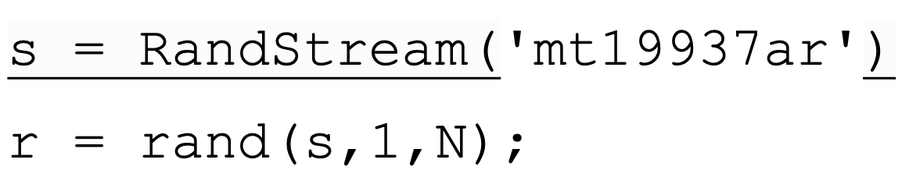

3. Аналитические теоретические сведения для равномерного распределения с параметрами (0, 1)
Плотность распределения:
$$f\left(x\right)=\left\{\begin{aligned}0, если x∉[a, b] \\ \frac{1}{b-a}, если x∈[a, b]\end{aligned}\right.=>\left\{\begin{aligned}0, если x∉[0, 1] \\ \frac{1}{1-0}, если x∈[0, 1]\end{aligned}\right.$$
График плотности распределения случайной непрерывной равномерной величины с параметрами (0, 1) приведен на рисунке 1.
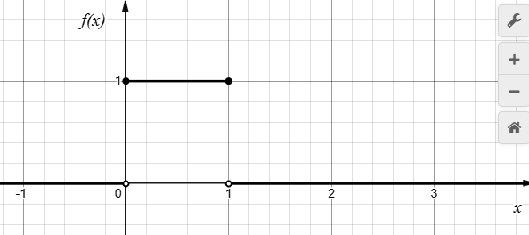
Рисунок 1 – График плотности распределения
Функция распределения:
$$F\left(x\right)=\int_{-∞}^{x}{f\left(x\right)dx}=\int_{a}^{x}{\frac{1}{b-a}dx=}\frac{x-a}{b-a}=>F\left(x\right)=\left\{\begin{aligned}0, x<a \\ \frac{x-a}{b-a},x∈\left[a, b\right] \\ 1,x>b \end{aligned}\right.=>$$
$$=>F(x)=\left\{\begin{aligned}0, x<0 \\ x ,x∈\left[0, 1\right] \\ 1,x>1 \end{aligned}\right.$$
График функции распределения случайной непрерывной равномерной величины с параметрами (0, 1) приведен на рисунке 2.
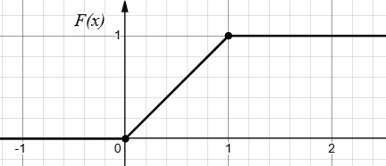
Рисунок 2 – График функции распределения

Математическое ожидание:
$$M\left(x\right)=\int_{-∞}^{+∞}{x∙f\left(x\right)dx}=\int_{a}^{b}{x∙\frac{1}{b-a}dx}=\frac{1}{b-a}∙\frac{x^{2}}{2}\left|{b \atop a}\right.=\frac{b^{2}-a^{2}}{2\left(b-a\right)}=\frac{b+a}{2}$$
$$M\left(x\right)=\frac{1+0}{2}=\frac{1}{2}=0,5$$
Дисперсия:
$$D\left(x\right)=M\left(x^{2}\right)-M^{2}(x)$$
$$M\left(x^{2}\right)=\int_{-∞}^{+∞}{x^{2}∙f\left(x\right)dx}=\int_{a}^{b}{x^{2}∙\frac{1}{b-a}dx}=\frac{1}{b-a}∙\frac{x^{3}}{3}\left|{b \atop a}\right.=\frac{b^{3}-a^{3}}{3\left(b-a\right)}=$$
$$=\frac{a^{2}+ab+b^{2}}{3}$$
$$D\left(x\right)=\frac{a^{2}+ab+b^{2}}{3}-{\left(\frac{a+b}{2}\right)}^{2}=\frac{a^{2}+ab+b^{2}}{3}-\frac{a^{2}+2ab+b^{2}}{4}=$$
$$=\frac{{4a}^{2}+4ab+{4b}^{2}-{3a}^{2}+6ab+{3b}^{2}}{12}=\frac{a^{2}-2ab+b^{2}}{12}=\frac{{\left(b-a\right)}^{2}}{12}$$
$$D\left(x\right)=\frac{{\left(1-0\right)}^{2}}{12}=\frac{1}{12}≈0,083$$
Среднеквадратическое отклонение:
$$σ\left(x\right)=\sqrt{D\left(x\right)}=\sqrt{\frac{{\left(b-a\right)}^{2}}{12}}=\frac{\sqrt{12}\left(b-a\right)}{12}$$
$$σ\left(x\right)=\frac{\sqrt{12}}{12}≈0,289$$

4. Листинг программ для генерации наборов по соответствующим алгоритмам
1. Мультипликативный конгруэнтный генератор:
x = [];
N = [1000, 5000, 10000];
A = 7^5;
C = 0;
M = 2^32 - 1;
x(1) = 2^-52;
for pos = 1:length(N)
for i = 2:N(pos)
x(i) = mod(A * x(i-1) + C, M);
x(i) = x(i) - fix(x(i));
end
disp("Мат. ожидание для N = " + N(pos) + " = " + mean(x));
disp("Дисперсия для N = " + N(pos) + " = " + var(x));
disp("Ср. кв. откл. для N = " + N(pos) + " = " + std(x));

figure()
hist(x)
grid on
xlabel("Значение")
ylabel("Количество")
figure()
ecdf(x)
grid on
Rn = x(1:2:end);
Rn1 = x(2:2:end);
figure()
plot(Rn, Rn1, ".")
xlabel("R(n)")
ylabel("R(n+1)")
end

2. Генератор Фибоначчи с запаздыванием:
x = [];
N = [1000, 5000, 10000];
A = 7^5;
C = 0;
M = 2^32 - 1;
x(1) = 2^-52;
delay_a = 63;
delay_b = 31;
for amount = 1:length(N)
for i = 2:delay_a
x(i) = mod(A * x(i-1) + C, M);
x(i) = x(i) - fix(x(i));
end
for j = (delay_a+1):N(amount)
if x(j-delay_a) >= x(j - delay_b)
x(j) = x(j-delay_a) - x(j - delay_b);
else
x(j) = x(j-delay_a) - x(j - delay_b) + 1;
end
end
disp("Мат. ожидание для N = " + N(amount) + " = " + mean(x));
disp("Дисперсия для N = " + N(amount) + " = " + var(x));
disp("Ср. кв. откл. для N = " + N(amount) + " = " + std(x));

figure()
hist(x)
grid on
xlabel("Значение")
ylabel("Количество")
figure()
ecdf(x)
grid on
Rn = x(1:2:end);
Rn1 = x(2:2:end);
figure()
xlabel("R(n)")
ylabel("R(n+1)")
plot(Rn, Rn1, ".")
end

3. Вихрь Мерсенна:
x = [];
N = [1000, 5000, 10000];
s = RandStream("mt19937ar");
for amount = 1:length(N)
x = rand(s, 1, N(amount));

disp("Мат. ожидание для N = " + N(amount) + " = " + mean(x));
disp("Дисперсия для N = " + N(amount) + " = " + var(x));
disp("Ср. кв. откл. для N = " + N(amount) + " = " + std(x));

figure()
hist(x)
grid on
xlabel("Значение")
ylabel("Количество")
figure()
ecdf(x)
grid on
Rn = x(1:2:end);
Rn1 = x(2:2:end);
figure()
xlabel("R(n)")
ylabel("R(n+1)")
plot(Rn, Rn1, ".")
end

5. Гистограмма для каждой из выборок
Гистограммы выборок на 1000, 5000 и 1000 элементов, сгенерированных при помощи мультипликативного конгруэнтного генератора, приведены на рисунках 3, 4 и 5 соответственно.
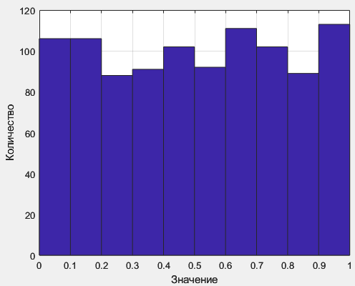
Рисунок 3 – Гистограмма при N=1000
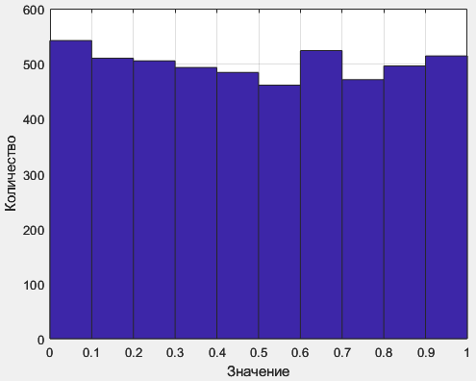
Рисунок 4 – Гистограмма при N=5000

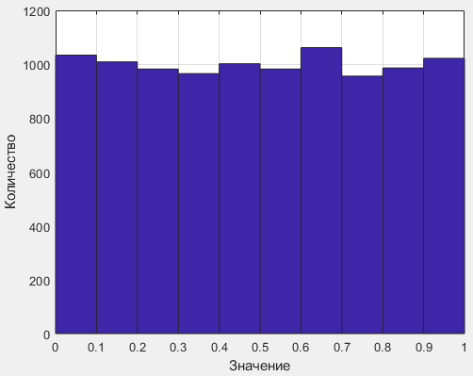
Рисунок 5 – Гистограмма при N=10000

Гистограммы выборок на 1000, 5000 и 1000 элементов, сгенерированных при помощи генератора Фибоначчи с запаздыванием, приведены на рисунках 6, 7 и 8 соответственно.
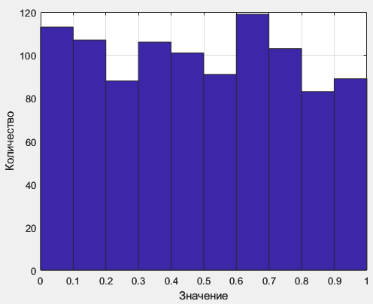
Рисунок 6 – Гистограмма при N=1000

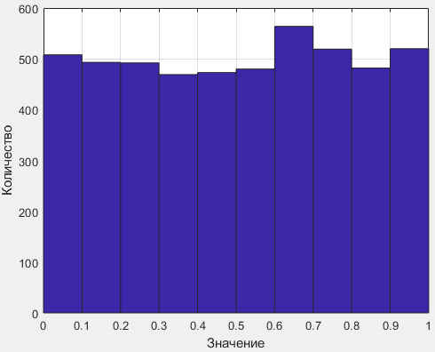
Рисунок 7 – Гистограмма при N=5000

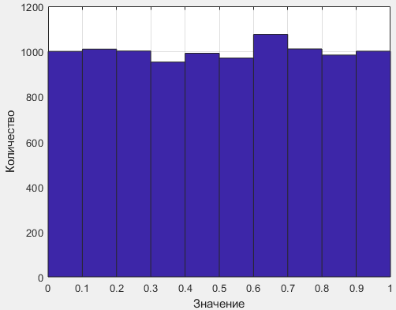
Рисунок 8 – Гистограмма при N=10000

Гистограммы выборок на 1000, 5000 и 1000 элементов, сгенерированных при помощи генератора на основе вихря Мерсенна, приведены на рисунках 9, 10 и 11 соответственно.
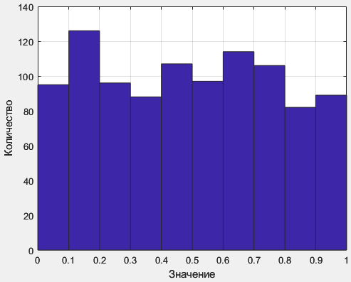
Рисунок 9 – Гистограмма при N=1000

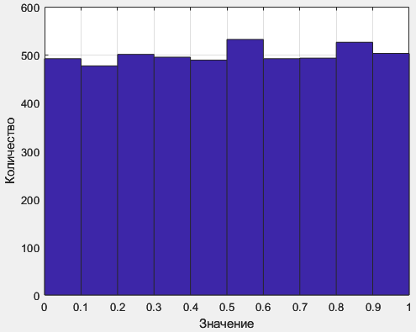
Рисунок 10 – Гистограмма при N=5000

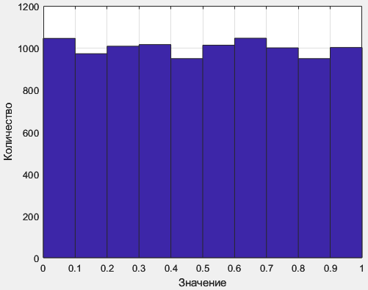
Рисунок 11 – Гистограмма при N=10000

6. Эмпирическая функция распределения для каждой их выборок
Эмпирические функции распределения для выборок на 1000, 5000 и 10000 элементов, сгенерированных при помощи мультипликативного конгруэнтного генератора, приведены на рисунках 12, 13 и 14 соответственно.
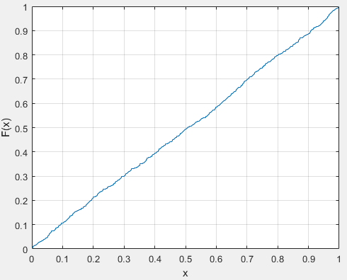
Рисунок 12 – Эмпирическая функция распределения при N=1000

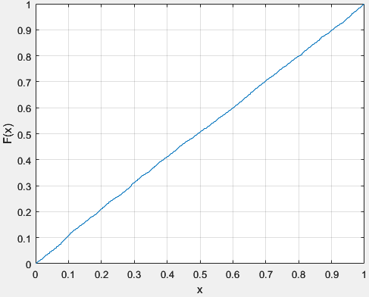
Рисунок 13 – Эмпирическая функция распределения при N=5000

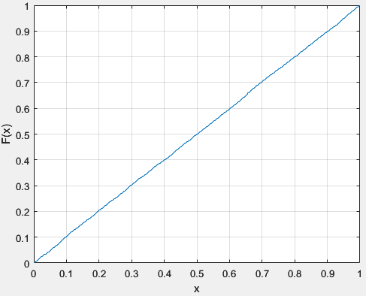
Рисунок 14 – Эмпирическая функция распределения при N=10000

Эмпирические функции распределения для выборок на 1000, 5000 и 10000 элементов, сгенерированных при помощи генератора Фибоначчи с запаздыванием, приведены на рисунках 15, 16 и 17 соответственно.
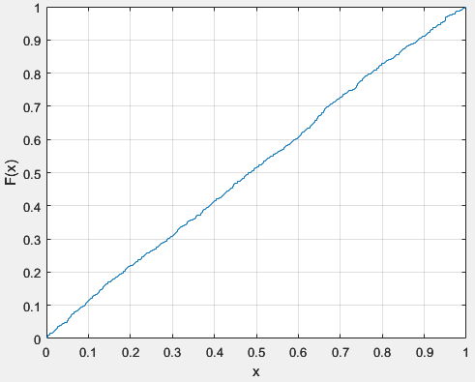
Рисунок 15 – Эмпирическая функция распределения при N=1000

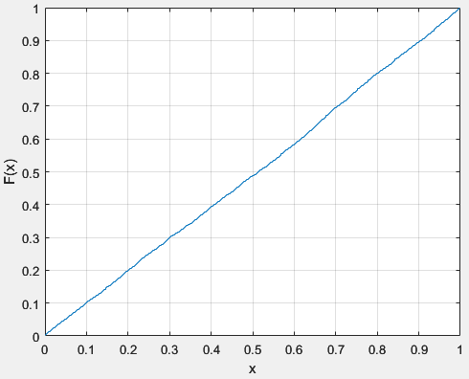
Рисунок 16 – Эмпирическая функция распределения при N=5000

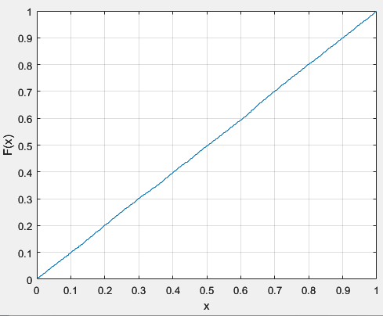
Рисунок 17 – Эмпирическая функция распределения при N=10000

Эмпирические функции распределения для выборок на 1000, 5000 и 10000 элементов, сгенерированных при помощи генератора на основе вихря Мерсенна, приведены на рисунках 18, 19 и 120 соответственно.
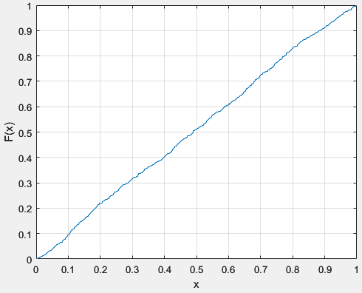
Рисунок 18 – Эмпирическая функция распределения при N=1000

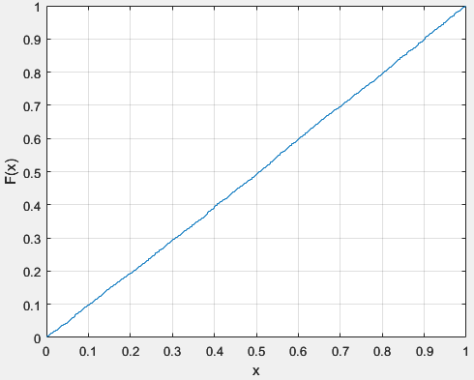
Рисунок 19 – Эмпирическая функция распределения при N=5000

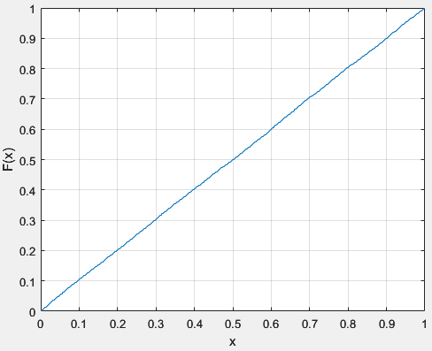
Рисунок 12 – Эмпирическая функция распределения при N=10000

7. Распределение на плоскости
Распределения на плоскости для выборок на 1000, 5000 и 10000 элементов, сгенерированных при помощи мультипликативного конгруэнтного генератора, приведены на рисунках 21, 22 и 23 соответственно.
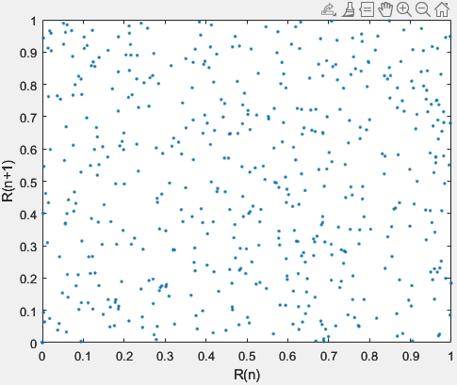
Рисунок 21 – Распределение на плоскости при N=1000

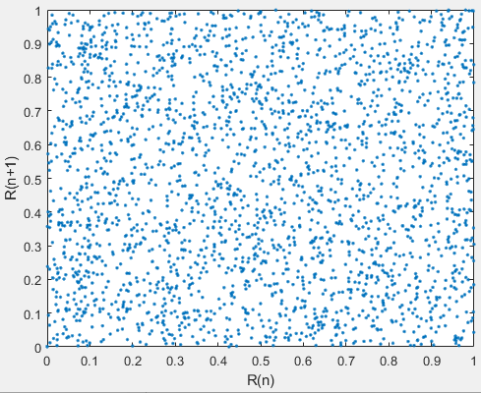
Рисунок 22 – Распределение на плоскости при N=5000

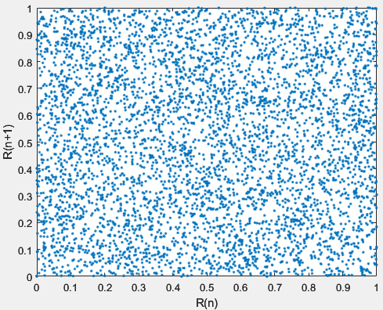
Рисунок 23 – Распределение на плоскости при N=10000

Распределения на плоскости для выборок на 1000, 5000 и 10000 элементов, сгенерированных при помощи генератора Фибоначчи с запаздыванием, приведены на рисунках 24, 25 и 26 соответственно.
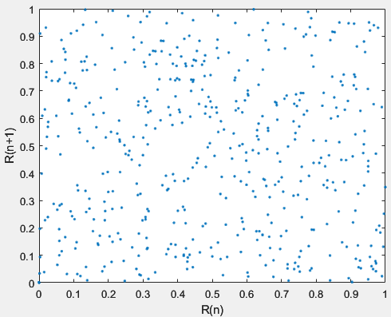
Рисунок 24 – Распределение на плоскости при N=1000

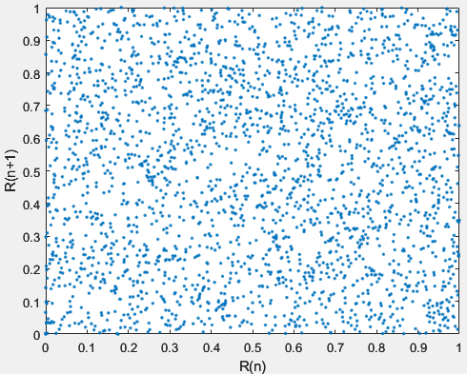
Рисунок 25 – Распределение на плоскости при N=5000

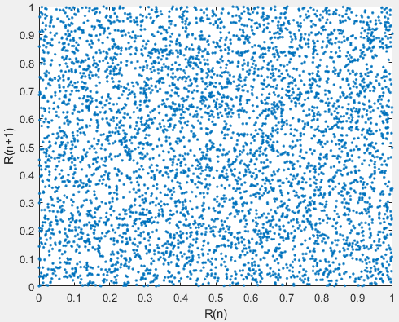
Рисунок 26 – Распределение на плоскости при N=10000

Распределения на плоскости для выборок на 1000, 5000 и 10000 элементов, сгенерированных при помощи генератора на основе вихря Мерсенна, приведены на рисунках 27, 28 и 29 соответственно.
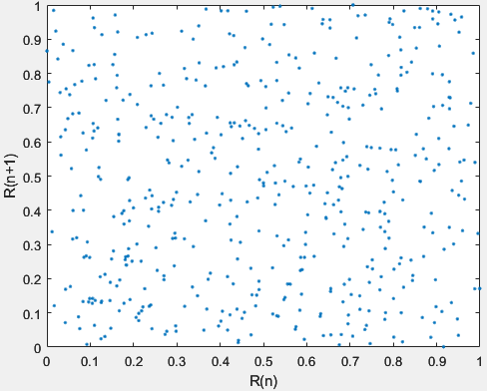
Рисунок 27 – Распределение на плоскости при N=1000

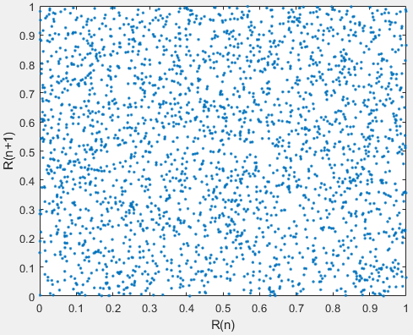
Рисунок 28 – Распределение на плоскости при N=5000

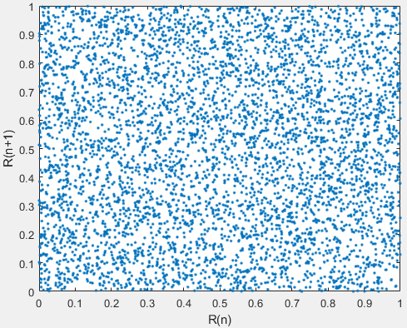
Рисунок 29 – Распределение на плоскости при N=10000

8. Оценки для каждой из выборок
Оценки для каждой из выборок и теоретические значения сведены в таблице 1.
Таблица 1 – Сравнение теоретических и практических значений
 | Мультипликативн-ый конгруэнтный генератор | Генератор Фибоначчи с запаздыванием | Генератор «Вихрь Мерсенна» | Теоретические значения
$$M\left(x\right)$$ | При N=1000: 0,504 | При N=1000: 0,485 | При N=1000: 0,489 | 0,5
$$M\left(x\right)$$ | При N=5000: 0,496 | При N=5000: 0,505 | При N=5000: 0,504 | 0,5
$$M\left(x\right)$$ | При N=10000: 0,499 | При N=10000: 0,501 | При N=10000: 0,498 | 0,5
$$D\left(x\right)$$ | При N=1000: 0,086 | При N=1000: 0,082 | При N=1000: 0,080 | 0,083
$$D\left(x\right)$$ | При N=5000: 0,085 | При N=5000: 0,084 | При N=5000: 0,083 | 0,083
$$D\left(x\right)$$ | При N=10000: 0,084 | При N=10000: 0,083 | При N=10000: 0,084 | 0,083
$$σ\left(x\right)$$ | При N=1000: 0,294 | При N=1000: 0,286 | При N=1000: 0,283 | 0,289
$$σ\left(x\right)$$ | При N=5000: 0,292 | При N=5000: 0,290 | При N=5000: 0,287 | 0,289
$$σ\left(x\right)$$ | При N=10000: 0,289 | При N=10000: 0,289 | При N=10000: 0,289 | 0,289

Выводы
В ходе выполнения лабораторной работы были получены навыки по моделированию наиболее известных генераторов равномерно распределенных псевдослучайных чисел, распределенных на промежутке (0, 1): мультипликативный конгруэнтный генератор, генератор Фибоначчи с запаздыванием и генератор на основе вихря Мерсенна. Моделирование этих генераторов производилось в программной среде MATLAB.
Мультипликативный конгруэнтный генератор является самым простым из рассмотренных генераторов, который быстро генерирует данные с минимальными требованиями к памяти. Однако у него есть и минусы: он обладает относительно короткой периодичностью (что делает его малопригодным для задач, требующих высокой степени случайности), и, основываясь на части сгенерированных данных, можно узнать все параметры генератора. Помимо этого, исходя из распределения на плоскости и гистограмм распределения, можно заметить некоторую «кучность» чисел сгенерированной последовательности в диапазоне [0,6; 0,7], что особенно заметно на выборке N=1000.
Генератор Фибоначчи с запаздыванием является генератором уровнем выше, чем мультипликативный конгруэнтный генератор. В сгенерированных им наборах данных наблюдается схожая «кучность» в диапазоне [0,6; 0,7], но с увеличением количества элементов сгенерированной выборки она значительно спадает. Распределение на плоскости для больших выборок выглядит более равномерным, чем у мультипликативного конгруэнтного генератора. Из плюсов у него можно отметить значительно увеличенный период (по сравнению с предыдущим генератором) и улучшенные статистические свойства. Из его недостатков можно отметить факт того, что он требует начальной последовательности данных.
Генератор на основе вихря Мерсенна является наиболее сложным из всех рассматриваемых генераторов. Однако его сложность позволяет получить наиболее приближенное к теоретическому равномерное распределение. При визуальном сравнении его распределение на плоскости и гистограммы являются наиболее равномерными, а эмпирическая функция – наиболее приближенной к теоретической. Исключением является «кучность» чисел сгенерированной последовательности в диапазоне [0,1; 0,2], но она наблюдается только на малой выборке (N=1000). На больших выборках это отклонение практически исчезает.
Во всех рассмотренных генераторах наблюдается одна закономерность: с увеличением количества элементов генерируемой практические параметры становятся более приближенными к теоретическим, а визуальные представления (гистограммы, распределения на плоскости, эмпирические функции распределения) демонстрируют лучшую равномерность.

